
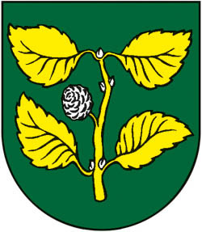

Projektová dokumentácia – Kostrová sieť v PSK, časť Nižná Olšava

V rámci Výzvy Prešovského samosprávneho kraja na predkladanie žiadostí o poskytnutie dotácie pre rok 2020 - „Výzva pre región“ a na základe uzatvorenej zmluvy č. 903/2020/DPR sa bude v našej obci v termíne od 01. 08.2020 do 01. 05. 2021 realizovať projekt pod názvom „Projektová dokumentácia – Kostrová sieť v PSK, časť Nižná Olšava“.

Popis projektu: Katastrálne územie obce Nižná Olšava leží na vetve P7 Dukla – Domaša. Táto mimoriadne atraktívna vetva prepája lokality Dukly a vodnej nádrže Domaša. Okresné mesto Svidník a okresné mesto Stropkov pristúpili k budovaniu tejto vetvy a to tak, že aktuálne pripravujú projektovú dokumentáciu pre územné a stavebné konanie. Jedná sa o prepojenie týchto miest cyklistickou cestičkou, ktorá by mala byť projektovo spracovaná po obec Breznica. Nakoľko obec Nižná Olšava je susedná obec, je v našom záujme napojiť sa na tento úsek v zmysle trasovania koncepčno-strategického dokumentu Kostrová sieť cyklistických trás v PSK. Predmetný úsek je v celkovej dlžke 3,06 kilometra. Využíva staré teleso cesty, ktoré je v značne zúboženom stave. Prípravou projektovej dokumentácie by sa docielilo to, že obyvatelia obce Nižná Olšava by mali takto možnosť dochádzať do práce aj na bicykly do okresného mesta Stropkov. Cieľom projektu je vytvorenie projektovej dokumentácie pre územné a stavebné konanie v predmetnom úseku.

„Tento projekt je podporený z rozpočtu Prešovského samosprávneho kraja.“

Výška rozpočtu: 27 200 Eur s DPH
Výška schválenej dotácie z rozpočtu PSK: 20 000 Eur s DPH

